Секция: химия

Тема: ЧТО ТАКОЕ СОЛЬ?

Авторы: Малыхина Алина Алексеевна, Гребёнкина Наталья Сергеевна
Научный руководитель: Гулая Лариса Валентиновна
Место выполнения работы: МОУ «Пролетарская средняя общеобразовательная школа №1»
Белгородская область, Ракитянский район, посёлок Пролетарский

2014

Однажды нам загадали загадку: У травоядных животных потребность в этом веществе велика. В тех странах, где этого вещества мало, люди прибегали к различным способам, чтобы его добыть. Меланезийцы каждое утро пили морскую воду, в Новой Зеландии пищу запивали морской водой. В год каждый человек потребляет от 3 до 5 кг этого вещества; это вещество - символ гостеприимства и радушия русской нации; говорят, чтобы узнать человека, надо с ним пуд этого вещества съесть. Мы не сразу догадались, что это соль. Оказалось, кроме того, что соль необходима для приготовления пищи, больше ничего о ней не знаем. Что же такое соль на самом деле, откуда она взялась и где ещё можно её использовать? На эти вопросы мы и решили ответить в своей исследовательской работе «Что такое соль?».
Гипотезы
Мы предположили:
- соль применяется не только на кухне для приготовления пищи, но и является интересным материалом для опытов и наблюдений;
- думаем, что соль должны где-то добывать.
Перед собой мы поставили цели: подтвердить наши предположения о том, что соль интересный материал для исследования. Изучить особенности соли, ее свойства, качества и применение.
Нашими задачами было:
- найти исторические сведения о соли
- прочитать, как добывают соль;
- узнать о значении соли в жизни человека;
- провести опыты с солью, соблюдая при этом необходимые меры безопасности;
- проанализировать полученные результаты.
Актуальность нашей работы состоит в том, чтобы в самых, казалось бы, простых вещах можно находить необычное и интересное.
Этапы работы:
Подготовительный:
Выбор темы.
Основной:
1. Прочитать: «Словарь русского языка» С.И.Ожегова, «Энциклопедический словарь по химии», «Большую Российскую энциклопедию».
2.Найти информацию о соли в интернете.
3. Провести опыты с солью.
Заключительный:
Подведение итогов исследовательской работы.
Материал для исследования: поваренная соль
Интеллектуально-познавательная
деятельность
Чтобы найти необходимый нам материал, мы пошли в библиотеку. Там, с помощью библиотекаря, ознакомились с научно-популярной литературой, научились находить интересующие нас темы, работать с содержанием книг, алфавитным и предметным указателями.
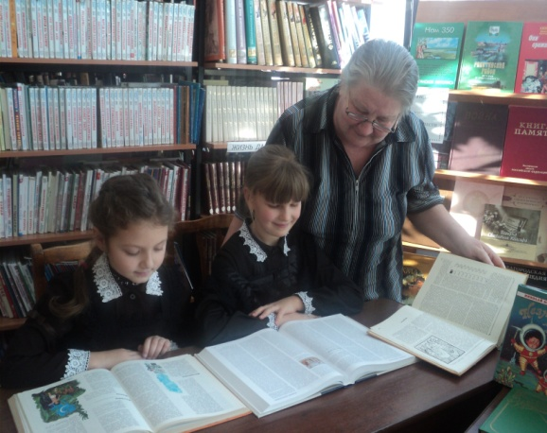
В словаре русского языка С.И. Ожегова мы прочитали, что соль - это составное вещество, соединение щёлочи и кислоты. В большой Российской энциклопедии узнали, что соль, класс химических соединений; кристаллическое в обычных условиях вещество. Наиболее обычный лабораторный способ получения соли - взаимодействие кислот и оснований друг с другом.
Характерное свойство соли - растворимость, особенно в воде. В природе скопления соли образуются в основном путём осаждения из водных растворов, которое происходит в замкнутых морских бассейнах (Аральское, Мертвое море и др.) или в почти отделенных от моря заливах (Кара-Богаз-Гол), а также в бессточных континентальных озёрах (Эльтон, Баскунчак).
Поваренная соль (NaCl) — пищевой продукт, производится человеком и используется после промышленной очистки, известного также под названием «каменная соль».
Существует и применяется в разных видах: очищенная и неочищенная соль, крупного и мелкого помола, чистая и йодированная, и т. п. В молотом виде представляет собой мелкие кристаллы белого, розоватого или светло-серого цвета. Добывается из морской воды (выпариванием) или из залежей (обычно на месте высохших морей).
Чистая поваренная соль – бесцветное кристаллическое вещество, растворимое в воде и плавящееся при 801° С. В природе хлорид натрия встречается в виде минерала галита – поваренная соль. Слово «галит» происходит от греческого «галос», означающего и «соль», и «море». Основная масса галита чаще всего находится на глубине 5 км под поверхностью земли.
Из энциклопедического словаря юного химика мы узнали о свойствах соли и её применении. Молекула соли NaCl выглядит так:
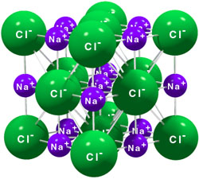
Проведение опытов
Изучив найденные материалы о свойствах соли, мы решили провести опыты.
Опыт №1»Незамерзающая соль»
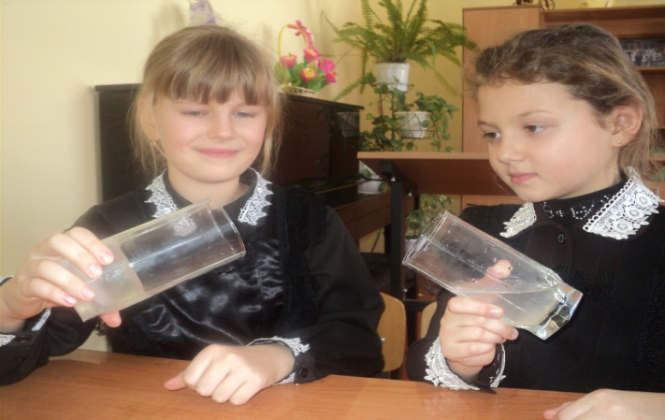
Налили воду в два стакана. В один из них добавили и размешали соль. Затем оба стакана поставили в морозильную камеру. На следующий день мы обнаружили, что несоленая вода превратилась в лед, а соленая – стала очень холодной, но не замерзла. Вывод: соль не замерзает. Затем мы насыпали в стакан со льдом немного соли, лёд стал таять.
После проведенного опыта мы поняли, зачем зимой посыпают дороги солью. При смешивании льда с солью лед начинает таять, превращаясь в жидкую «кашу».
Это свойство соли используется для очистки дорог и тротуаров от снега и льда, чтобы люди не падали и не происходили аварии.
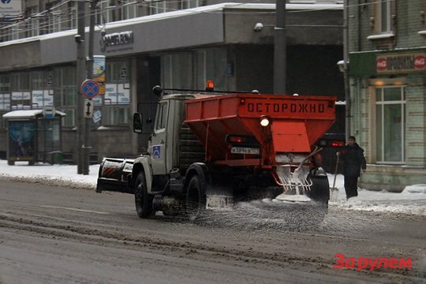
Опыт №2 «Плавающее яйцо»
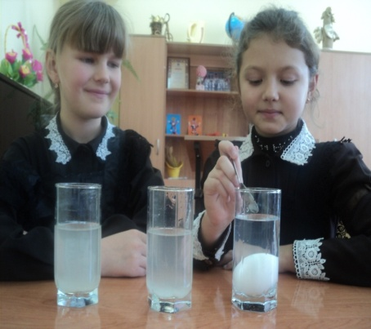
Взяли 3 стакана, в первый налили пресную воду, во второй – солёную, а в третий – смешанную: пресную и солёную. Затем с помощью куриного яйца выяснили: в пресной воде яйцо опустилось на дно,

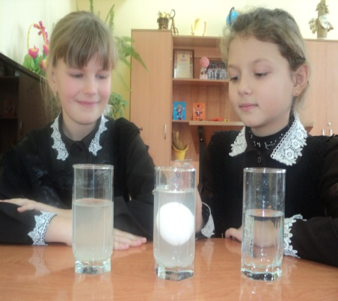
в смешанной воде, яйцо плавало посередине,
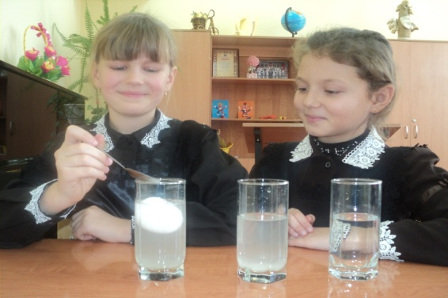
в солёной воде яйцо всплыло на поверхность. Теперь нам стало ясно, почему в морской воде плавать легче, чем в пресной.
Интеллектуально-познавательная деятельность
Также мы воспользовались интернетом и узнали много интересного о соли.

История соли
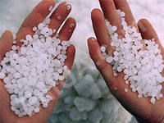
Открытие соли, начало ее употребления было эпохой такого же значения, как знакомство человека с земледелием. Почти одновременно с добычей соли люди научились собирать зерна, засеивать участки земли и собирать первый урожай. Раскопки показали, что древние соляные копи существовали в славянских городах Галицкой земли и в Армении. Здесь в старых штольнях сохранились до наших дней не только каменные молотки, топоры и другие орудия, но и деревянные крепи шахт и даже кожаные мешки, в которых 4—5 тысяч лет назад переносили соль. Все это было пропитано солью и поэтому могло сохраниться до наших дней...
На Руси еще во времена скифов древний «Солоный путь» (по которому перевозили соль) вел степью от Днепра на юг к Черному морю, к Азовскому морю и к Северному Кавказу. Позднее «Соленым путем» называлась сухопутная дорога из Прикарпатья в Киевскую Русь...
Если проследить историю поваренной соли, то невольно обратишь внимание, что она знакомит с историей развития всего человечества, с историей развития культуры многих народностей, открывая совершенно невероятные страницы прошлого.
Первое упоминание о солеварении на Руси датируется XII веком. Но тогда торговля солью была вольным промыслом. Ее продавали наряду с мехами, кожей, воском и медом. Между тем вывозить соль в больших объемах за границу не разрешалось. А при царе Михаиле Федоровиче продажа соли иностранцам каралась смертной казнью. Добывать соль было трудно во все времена.
Самые крупные месторождения каменной соли были на Урале в районе Донбасса и в Прикаспийской низменности.
В России еще в XVI веке известные русские Предприниматели Строгановы самые большие доходы получали от добычи соли. С предгорий Урала соль отправлялась в Москву, Казань, Нижний Новгород, Калугу, даже за границу.
В древности соль ценилась буквально на вес золота. Соли было так мало, что рабочие-солевары пользовались большим почетом.
В древности люди добывали соль так: сушили растения, которые имели соленый вкус, а затем сжигали на костре. Золу использовали в пищу. Позднее люди научились поливать горящие куски дерева соленой водой из моря, и также употребляли золу.
Соляные месторождения — это остатки высохшего древнего океана. Соляные пласты могут располагаться и под землей (глубина их залегания может достигать) более 1 км, и на поверхности — в этом случае они часто образуют соляные озера. Эти залежи возникали на протяжении многих геологических периодов жизни земли, когда создавались благоприятные для их появления геохимические, гидрогеологические и климатические условия. Источником этих залежей является морская вода, из солей которой образовались и месторождения ископаемых солей, и соляные озера, и подземные рассолы. При испарении морской воды, проникавшей в бессточные котловины, концентрация солей постепенно повышалась.
Из насыщенных рассолов кристаллизовались соли, образовавшие в течение длительного времени мощные напластования. Часто испарение воды происходило при последовательном перемещении через несколько котловин с ограниченным стоком, что приводило к образованию солевых залежей различного состава, соответствующих составу солей, выделявшихся в разных стадиях испарения. Солеотложение продолжалось и в зимние периоды, при понижении температуры рассолов, что также приводило к изменению состава кристаллических фаз.
Сейчас соль добывают со дна высохших озер и даже тех, что еще не высохли. Воду из озера выпаривают и остается белый порошок, который мы каждый день видим в солонке.
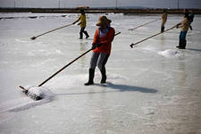
А там, где озера высохли, а море отступило, соль засыпало песком и землей. Образовалась суша, и иногда горы. Под тяжестью верхних пластов соль стала твердой, как камень - это каменная соль. Чтобы добраться до этой соли, прорывают глубокие шахты.
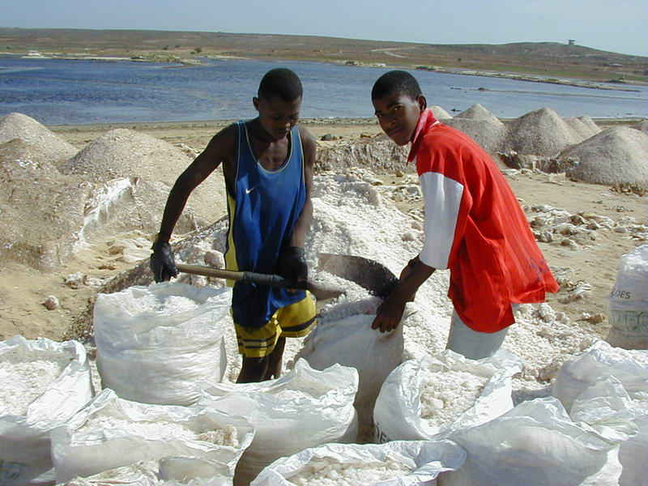
Твердая или каменная соль образует под землей огромные горы, не уступающие по величине высоким пикам Памира и Кавказа. Основание этой горы лежит на глубине 5-8 километров, а вершины поднимаются до земной поверхности и даже выступают из нее. Также гигантские горы называют соляными куполами. При высоких давлениях и температурах соль в недрах земли становится пластичной. И так как коэффициент её теплового расширения больше, чему других пород, она при нагревании расширяется и выжимается вверх. Этот процесс можно разделить на четыре стадии. На первой стадии производство соли возникают разобщенные вздутия - подушки. На второй стадии, когда соляные подушки превышают определенную высоту, они сжимаются в узкие поднимающиеся пальцы, валы купола, достигающие нескольких километров высотой, разделенные прогибами. В конечном счете, соль протыкает покрывающую породу.
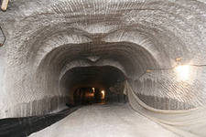
Огромные подземные горы каменной соли находятся на Прикаспийской низменности, в отрогах Урала, в горах средней Азии. В Таджикистане находятся самые высокие соляные купола, один из которых поднимается на высоту 900 метров.

Чем полезна соль?
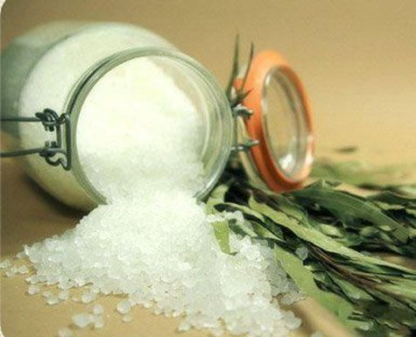
В последнее время активно ведется кампания, призванная убедить нас во вреде соли и соленой пищи. Но в это, же время многие забывают, что соль (хлорид натрия) издавна была не только приправой с помощью которой наши предки улучшали вкус еды, но и распространенным лекарственным средством.
Соль необходима человеку. Она регулирует работу сердца и мышц, содержится в желудочном соке, желчи. Все знают, что слезы, пот, кровь человека на вкус соленые – значит, там тоже содержится соль.
Всего в нашем организме находится около 200 г соли. Без соли организм живых существ гибнет. Однако и много соли есть вредно. Врачи рекомендуют употреблять до 4 г соли в день.
Разным людям нужно разное количество соли. Но всё-таки сейчас все люди в мире используют в пищу соль. А как было в древние времена? Ведь люди не могли добывать соль, хотя она была рядом. Они просто обходились без неё!
Соль была неизвестной в большей части Америки и Индии, пока она не была завезена туда европейцами. В некоторых частях Африки соль и до сих пор роскошь, и только богатые могут позволить её себе.
Соль не особенно нужна людям, которые питаются в основном молоком или мясом, особенно, если они едят сырое мясо. В них сохраняются естественные соли. А вот людям, которые сидят на вегетарианской диете или едят мясо варёным, требуется больше соли.
Человек начал употреблять соль в пищу каждый день с тех пор, как перестал вести кочевой образ жизни в поисках пищи. В одно прекрасное время он начал заниматься сельским хозяйством, и потребление соли стало для него привычкой. Чем больше люди привыкали к ежедневному употреблению соли, тем нужней она становилась.
В теле человека до 3кг минеральных солей, из которых 5/6 входит в состав скелета Значительную долю занимает поваренная соль. При весе 50 кг в нашем организме содержится около 150 г соли.
Поваренная соль – необходимая составная часть пищи. Она «отвечает» за то, чтобы жидкость в клетках и вокруг них распределялась равномерно. Кроме того, без неё невозможна деятельность наших нервов и мускулов. Так же в небольших количествах она содержится в желудочном соке. Чтобы постоянно иметь в организме достаточное количество соли, мы должны съедать 10-12 г соли ежедневно. За год человек потребляет 4.5 кг соли. А за 70 лет жизни 200-300кг.
Хронический недостаток соли в организме может привести:
- к головокружениям и обморокам;
- нарушениям сердечной деятельности;
- резкому сокращению выделения пищеварительных соков;
- снижению аппетита;
- уменьшению количества воды в крови и организме.
Ежедневная добавка 3-4 г соли в пищу снимает эти болезненные явления. Грудной ребёнок получает соль с молоком матери
Однако чрезмерное потребление соли вредно для здоровья
- нарушается деятельность сердца, почек;
- возникают отёки ног;
- повышается кровяное давление.
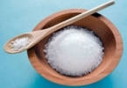
Как правило, достаточное для нашего организма количество соли мы получаем с обычной пищей.
Какие бы необычайные способности не открывались у соли, она остаётся «властительницей жизни и смерти». Ещё в те времена, когда человек не знал слово «соль», он постиг её целительную силу.
По старинным законам Голландии, преступникам давали хлеб и воду, но не давали соль. Обречённые на солевое голодание, они умирали в страшных мучениях. Ни один живой организм не может существовать без вещества, которое химики называют хлористым натрием (поваренная соль).Соль входила и в состав самых древних лекарств, ей приписывали целебные свойства, очищающее и дезинфицирующее действие, причем с давних пор подмечено, что соль разных месторождений имеет разные биологические свойства: самая в этом отношении полезная – морская.
Соль, когда-то ценившаяся на вес золота, в нашем веке, не без участия современной медицины, стала считаться “белым ядом”. Все знают, что любое, даже самое полезное вещество, если его употреблять в больших количествах – вредно для здоровья, а малые дозы или потребление в разумных пределах этих же веществ могут быть полезны организму.
В соляных шахтах создают подземные лечебницы, санатории. Там очень целебный воздух и совсем нет вредных микроорганизмов.
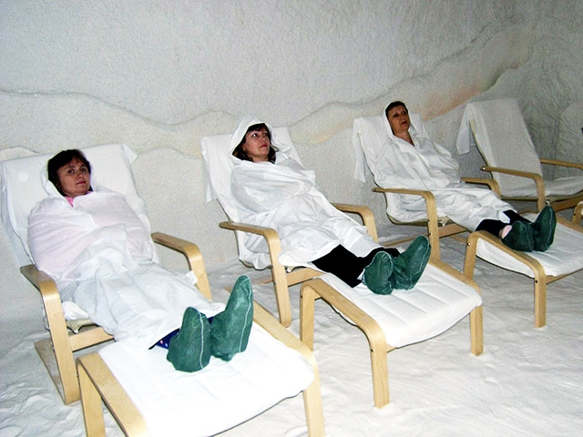
Соль продолжала нас удивлять. Оказывается, с помощью соли не только готовят пищу, консервируют мясо, рыбу и овощи, но и выводят с одежды пятна крови, чернил, травы, моют посуду, чистят утюг, лечат больное горло и нарывы на пальцах.
Соль — единственное минеральное вещество, которое мы с вами едим в чистом виде, и которое ничем нельзя заменить. Более того, все млекопитающие на нашей планете в том или ином виде потребляют соль. Многие вещи вокруг вас — стекла в окнах, лаки и краски, кожа для обуви, ткани для одежды, некоторые лекарства, мыло, и масса всего прочего существуют только благодаря участию обычной поваренной соли на многих этапах производства этих продуктов.
Солью запасались на случай бедствий и ею расплачивались вместо денег. Ценность соли породила целый ряд пословиц, поговорок, афоризмов, в которых подчеркивалось глубокое значение соли в жизни человека. Одна присказка "без золота прожить можно, а без соли нельзя" чего стоит!
Наши предки долгое время не могли объяснить себе происхождение соли. Они видели, как на берегах соляных озер, под влиянием жаркого солнца, оседает соль. Им казалось, что соль происходит от воды и солнца, но в воде она снова исчезает... Отсюда и поговорка: «Из воды родится, на огне вырастает»
С солью связано множество суеверий и примет. Одна из самых известных: просыпать соль – дурная примета. Примета о соли эта очень давняя, соль в старые времена ценилась действительно на вес золота, стоимость пуда соли (это 16 кг) равнялась стоимости избы, поэтому только очень и очень состоятельный человек мог позволить себя такую роскошь, как небрежное отношение к соли. В семьях же с меньшим достатком бесшабашность и расточительность приводила к большим ссорам. И если кто-то из домочадцев просыпал соль, то ему крепко доставалось от родных, что вызывало ссору. Однако ссоры можно избежать, если на просыпавшейся соли нарисовать крест.
На картине Леонардо да Винчи «Тайная вечеря» изображен апостол Иуда, который потом предал Иисуса, опрокидывающий солонку. И многие историки считают эту деталь настоящей причиной суеверия.
По старинному славянскому обычаю, который сохранился и поныне, при встрече дорогих гостей торжественно подносят хлеб и обязательно соль. В наше время этому ритуалу придается значение гостеприимства. Однако изначально заложено в нем было совсем другое. Считается, что соли боится нечистая сила. Именно поэтому возник обычай встречать гостей хлебом-солью — символом благополучия — хлебом, и оберегом от темных сил — солью. Тот, кто отведал с тобой хлеба-соли, не может быть врагом!
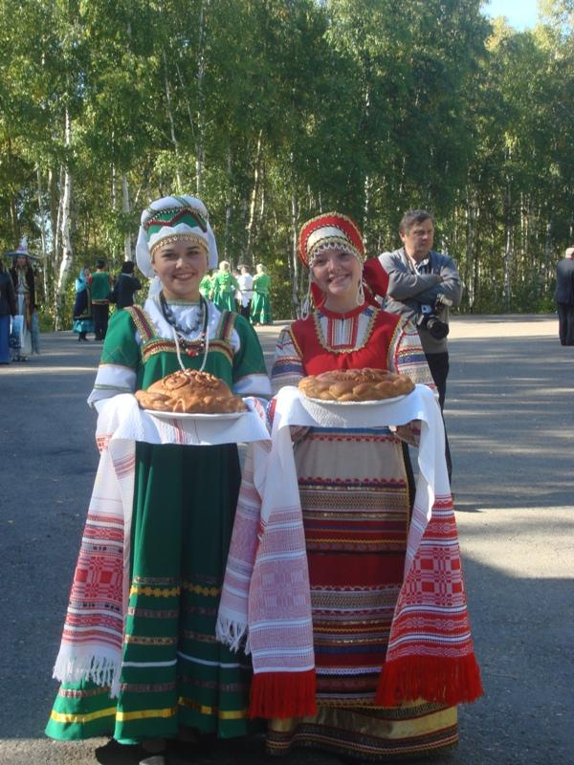
Подведение итогов исследования
Итак, мы узнали, что соль жизненно необходима для организма живых существ, полезная приправа для приготовления пищи. Также интересно было узнать, где и как добывают соль, исторические сведения.
Проведя опыты, мы поняли, что самые простые и знакомые вещи могут быть необычными и интересными. Оказалось, что простая поваренная соль способна растворить лёд, а солёная вода может держать на своей поверхности тяжёлые предметы.
Таким образом, выдвинутые нами гипотезы, полностью подтвердились. Соль применяется не только на кухне для приготовления пищи, но и является интересным материалом для опытов, наблюдений и использования соли в повседневной жизни.
Мы будем продолжать работать над этой темой и проводить новые опыты с солью.

Литература
1. С.И.Ожегов Словарь русского языка. Государственное издательство иностранных и национальных словарей М.:1960
2. Большая Российская энциклопедия. М.: Большая Российская энциклопедия. В 30 т./2011 г. – 767 с. том 18
3. Энциклопедический словарь юного химика. В.А.Крицман, В.В. Станцо. – М.: Педагогика, 1982. – 368 с.,ил.
4. Сайт www.o-soli.ru: Соль: история и факты
5. Сайт www.informvest.ru: Соль, история соли
6. Сайт www.rasteniya-lecarstvennie.ru Чем полезна соль.

